КОНТРОЛЬНАЯ
РАБОТА

ПО ДИСЦИПЛИНЕ
ПРИКЛАДНАЯ МЕХАНИКА

ВАРИАНТ 10

СОДЕРЖАНИЕ

ЗАДАЧА 1 3
ЗАДАЧА 2 4
ЗАДАЧА 3 6
ЗАДАЧА 6 8
ЗАДАЧА 10 10
ЗАДАЧА 11 12
ЗАДАЧА 12 14
ЛИТЕРАТУРА 17

ЗАДАЧА 1

Условие.
Рассчитать стыковой шов, соединяющий два листа из стали (рис. 1), и определить ширину свариваемых листов b, если заданы следующие параметры:
- марка стали – Ст6;
- толщина листов δ = 12 мм;
- растягивающее усилие F = 18 кН;
- метод сварки - автоматическая;
- коэффициент запаса прочности S = 1,5.
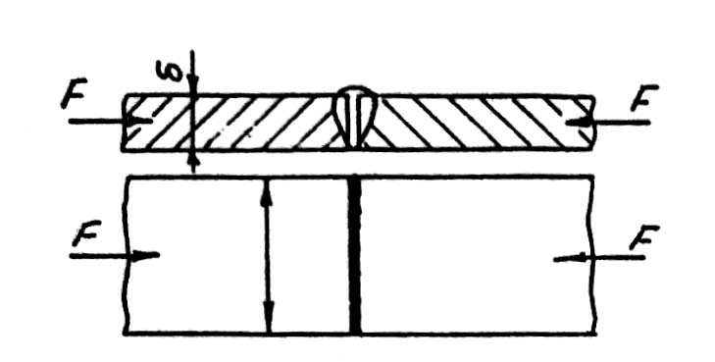
b
Рис. 1. Расчетная схема.

Решение.
Искомую ширину свариваемых листов b при заданном способе сварки определяем по формуле [1, с. 70, 79]:
где σ_{т} = 295 МПа - предел текучести заданной стали, принятый по справочным источникам.

Ответ: 7…8 мм.

ЗАДАЧА 2

Условие.
Рассчитать лобовой шов, соединяющий два листа из стали (рис. 2), и определить предельное растягивающее усилие F, если заданы следующие параметры:
- марка стали – Ст3;
- ширина листов b = 100 мм;
- толщина листов δ = 10 мм;
- метод сварки - автоматическая;
- коэффициент запаса прочности S = 1,5.
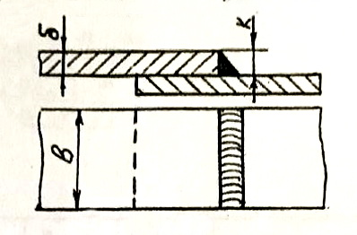
Рис. 2. Расчетная схема.

Решение.
Искомое предельное растягивающее усилие F при заданном способе сварки определяем по формуле [1, с. 74, 79]:
где σ_{т} = 200 МПа - предел текучести заданной стали, принятый по справочным источникам;
β = 1,1 - коэффициент проплавления металла при заданном способе сварки [1, с. 71].

Ответ: 95,33 кН.

ЗАДАЧА 3

Условие.
Подобрать по ГОСТ 23360-78 призматическую шпонку для соединения вала редуктора со ступицей полумуфты (рис. 3), изготовленной из чугуна, и проверить прочность соединения, если заданы следующие параметры:
- передаваемая мощность Р = 88 кВт;
- частота вращения вала n = 415 об/мин;
- диаметр вала d = 80 мм;
- длина ступицы полумуфты L_{ст} = 145 мм.
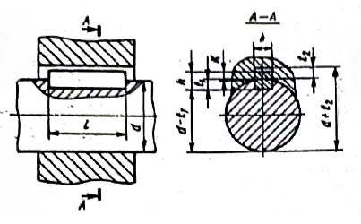
Рис. 3. Расчетная схема.

Решение.
1. По ГОСТ 23360-78 для заданного диаметра вала и длины ступицы принимаем шпонку следующих размеров:
- ширина b = 22 мм;
- высота h = 14 мм;
- длина L = 140 мм.
Для дальнейших расчетов определяем рабочую длину шпонки по формуле [1, с. 92]:
L_{р} = L - b = 140 - 22 = 118 мм.
2. Определяем крутящий момент на валу редуктора по формуле:
3. Проверяем прочность соединения по условию [1, с. 92]:
где [σ_{см}] = 110 МПа - допускаемое напряжение смятия материала шпонок при посадках вала с натягом в чугунные ступицы [1, с. 94].
Условие выполняется. Следовательно, прочность соединения при выбранных размерах шпонки и типе посадки будет обеспечена.

Ответ: шпонка 22 х 14 х 140 ГОСТ 23360-78.

ЗАДАЧА 6

Условие.
Рассчитать клеммовое болтовое соединение (рис. 4), обеспечивающее передачу крутящего момента с рычага в результате приложенной на его конце силы, если заданы следующие параметры:
- усилие F = 950 Н;
- длина рычага L = 590 мм;
- диаметр вала d = 52 мм;
- коэффициент трения f = 0,2.
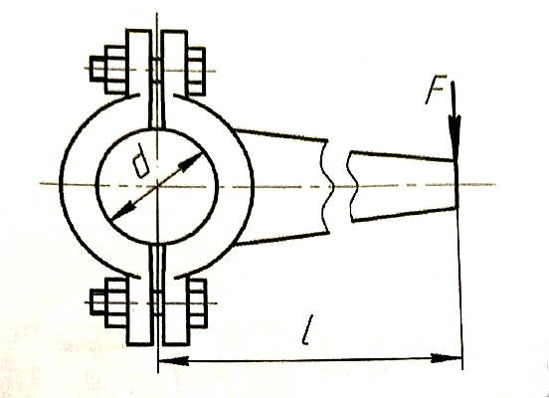
Рис. 4. Расчетная схема.

Решение.
1. Определяем крутящий момент, приложенный к валу, по формуле:
Т = F·L = 950·0,59 = 561 Н·м.
2. Определяем необходимое усилие затяжки болтов по формуле [1, с. 90]:
где К = 1,5 - коэффициент запаса [1, с. 90];
z = 1 - количество болтов, расположенных с одной стороны вала (см. рис. 4).

Ответ: необходимо по одному болту с каждой стороны вала с усилием затяжки 32,37 кН.

ЗАДАЧА 10

Условие.
Подобрать метрическую резьбу для хвостовика рым-болта (рис. 5), если заданы следующие параметры:
- грузоподъемность F = 40 кН;
- материал рым-болта - сталь Ст3;
- материал гайки - сталь Ст3.
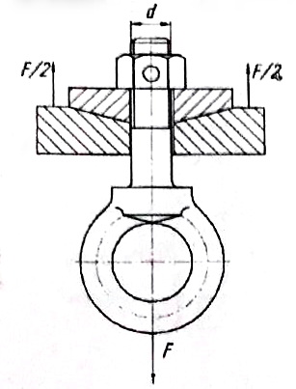
Рис. 5. Расчетная схема.

Решение.
1. Необходимый внутренний диаметр резьбы определяем из условия прочности [1, с. 35]:
где σ_{т} = 200 МПа - предел текучести заданной стали (рым-болт и гайка изготавливаются из одинаковой стали), принятый по справочным источникам.
2. По ГОСТ 24705-2004 выбираем резьбу М22х0,75 с внутренним диаметром 21,188 мм.

Ответ: М22х0,75.

ЗАДАЧА 11

Условие.
Подобрать диаметр болтов для соединения трех стальных полос (рис. 6), если заданы следующие параметры:
- внешняя нагрузка F = 32 кН перпендикулярна оси болтов;
- класс прочности болтов - 5.6;
- число болтов Z = 5 шт.;
- затяжка болтов контролируемая;
- нагрузка статическая;
- болты поставлены с зазором.
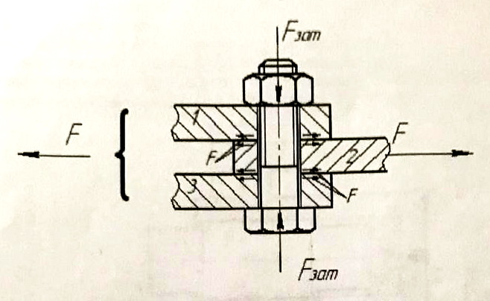
Рис. 6. Расчетная схема.

Решение.
1. Наружный диаметр болтов определяем из условия [1, с. 38, 55]:
где i = 2 - число плоскостей среза (см. рис. 6).
σ_{т} = 300 МПа - предел текучести материала болтов заданного класса прочности (5·6·10 = 300 МПа).
2. По ГОСТ 24705-2004 выбираем резьбу болтов М6 с наружным диаметром 6 мм.

Ответ: М6.

ЗАДАЧА 12

Условие.
Подобрать посадку с натягом для соединения зубчатого колеса с валом (рис. 7), если заданы следующие параметры:
- вращающий момент Т = 190 Н·м;
- осевая сила F_{а} = 270 Н;
- материал обеих деталей – сталь 45 с пределом текучести σ_{т} = 540 МПа;
- наружный диаметр ступицы зубчатого колеса d₂ = 65 мм;
- номинальный диаметр соединения d = 42 мм;
- длина посадочной поверхности L = 60 мм;
- вал сплошной, d₁ = 0;
- сборка соединения – прессованием;
- коэффициент запаса сцепления К = 3;
- коэффициент трения сцепления f_{c} = 0,07;
- коэффициент запрессовки f_{ц} = 0,2;
- модуль упругости стали Е = 2,1·10⁵ МПа;
- коэффициент Пуассона стали μ = 0,3;
- отклонение профиля микронеровностей посадочных поверхностей Ra₁ = 1,6 мкм; Ra₂ = 1,6 мкм.
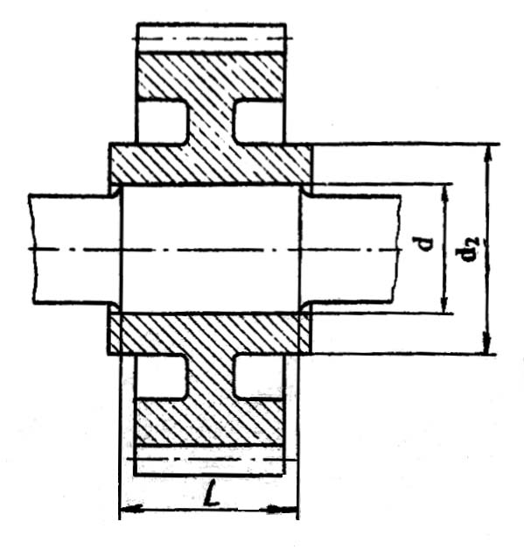
Рис. 7. Расчетная схема.
Решение.
1. Определяем минимально необходимое давление на поверхность контакта по формуле [1, с. 107]:
2. Проверяем давление на отсутствие деформации втулки и вала [1, с. 110]:
Условия выполняются.
Принимаем для дальнейших расчетов:
р_{min} = 49,03 МПа;
р_{max} = 157,27 МПа.
3. Определяем вспомогательные коэффициенты по формулам [1, с. 107]:
4. Определяем расчетные натяги по формулам [1, с. 107]:
5. Корректируем натяг с учетом поправки на смятие микронеровностей по формулам [1, с. 107]:
6. По таблицам допусков и посадок выбираем посадку
у которой

Ответ:

ЛИТЕРАТУРА

1. Иванов М.Н. Детали машин. М.: Высшая школа, 2008. - 408 с.
2. ГОСТ 23360-78. Основные нормы взаимозаменяемости. Соединения шпоночные с призматическими шпонками. Размеры шпонок и сечений пазов. Допуски и посадки // Электронный фонд правовой и нормативно-технической документации www.docs.cntd.ru.
3. ГОСТ 24705-2004. Основные нормы взаимозаменяемости. Резьба метрическая. Основные размеры // Электронный фонд правовой и нормативно-технической документации www.docs.cntd.ru.

■

